SZCZEGÓŁOWY OPIS PRZEDMIOTU ZAMÓWIENIA

1. Stoły konferencyjne wg wymiaru:
- stół o wym. w mm 3400x800x750h – 1 szt.
- stół o wym. w mm 4600x800x750h – 2 szt.

- Stelaż stołu to konstrukcja metalowa;
- Noga stołu wykonana z profilu 60 x 20 mm;
- Pod blatem wsporniki wspierające blat wykonane z profilu 45x45 mm;
- Wysokość stołu 750mm;
- Każda noga wyposażona w stopki poziomujące chromowane, które poziomują stół w zakresie +/- 5 mm;
- Połączenie nóg z ramą musi odbywać się bez widocznych spawów;
- Cała konstrukcja malowana proszkowo;
- Blat wykonany z płyty 25mm,dwustronnie melaminowanej w klasie higieniczności E1 o podwyższonej trwałości, w klasie odporności na ścieranie 3A zgodnie z normą DIN EN 14322;
- Wszystkie krawędzie blatu zabezpieczone doklejką z tworzywa sztucznego o grubości 2mm i promieniu 2mm;
- Z uwagi na wymagania trwałości pod względem wycierania się spoiny pomiędzy blatem płyty a obrzeżem, stabilny kolor i odporność na promieniowanie UV meble muszą być wykonane z zastosowaniem technologii laserowej bez użycia klejów termotopliwych typu PU ani PUR ani EVA. Baza obrzeża i warstwa funkcyjna w jednym kolorze i z tego samego materiału (polimer). Dodatkowo polimerowa warstwa łącząca obrzeże z blatem gwarantuje odporność na wysokie temperatury i wilgotność;
- Zastosowana doklejka musi mieć odporność na promieniowanie UV, powyżej lub równe wartości 6 zgodnie z normą ISO 4892-1;
- Blat dwuelementowy;
- W blacie stołu muszą być zamontowane gwintowane gniazda metalowe- blat przymocowany do stelaża za pomocą śrub;
- Noga wykonana jak na rysunku poniżej
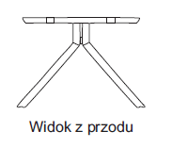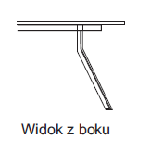
Wymagane dokumenty :
- Wymaga się aby producent posiadał i dostarczył certyfikat ISO 9001:2015;
- Wymaga się aby producent posiadał i dostarczył certyfikat ISO 14001:2015;
- Certyfikat bezpieczeństwa GS jako potwierdzenie zgodności z normami: DIN EN 15372:2017 ; DIN EN 1730:2013 ; DIN EN 14072:2004; DGUV/IBA:2017; EK5/13-11; AfPS GS 2019:01 PAK; ChemVerbotsV:2017; BedGgstV:2016; ProdSG:2011;
Kolorystyka blatu i stelaży do wyboru i uzgodnienia z Zamawiającym wg wzorników przedstawionych przed przystąpieniem do realizacji min. 6 kolorów do wyboru. (blat w kolorze jasnego szarego, stelaż grafit)

Poglądowe zdjęcie:
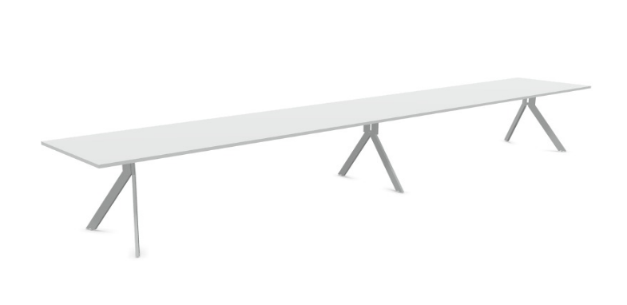

2. Stół konferencyjny mobilny z blatem uchylnym o wym. w mm. 1600x700x745h – 1 szt.

- Stelaż o konstrukcji stalowej samonośnej. Stelaż składa się z zespawanych ze sobą elementów;
- Wszystkie elementy metalowe stelaża malowane proszkowo;
- Kolumna nogi stalowej o wymiarze Ø 60 mm zespawana ze stelażem;
- Połączenie nogi i stopy musi odbyć się w środku profilu;
- Blat wykonany z płyty o grubości 25mm wiórowej dwustronnie melaminowanej w klasie higieniczności E1 o podwyższonej trwałości, w klasie odporności na ścieranie 3A zgodnie z normą DIN EN 14322;
- Wszystkie krawędzie blatu zabezpieczone doklejką z tworzywa sztucznego o grubości 2mm i promieniu 2mm;
- Z uwagi na wymagania trwałości pod względem wycierania się spoiny pomiędzy blatem płyty a obrzeżem, stabilny kolor i odporność na promieniowanie UV meble muszą być wykonane z zastosowaniem technologii laserowej bez użycia klejów termotopliwych typu PU ani PUR ani EVA. Baza obrzeża i warstwa funkcyjna w jednym kolorze i z tego samego materiału (polimer). Dodatkowo polimerowa warstwa łącząca obrzeże z blatem gwarantuje odporność na wysokie temperatury i wilgotność;
- Zastosowana doklejka musi mieć odporność na promieniowanie UV, powyżej lub równe wartości 6 zgodnie z normą ISO 4892-1;
- Do kolumny nogi przykręcona głowica z tworzywa sztucznego, do której przykręcony jest blat. Głowica wyposażona w mechanizm uchylania blatu o 90 stopni z funkcją blokady. Uchylenie blatu biurka musi odbywać się bez używania dodatkowych narzędzi;
- Mobilny stół konferencyjny powinien posiadać 4 kółka w tym 2 z wbudowanym hamulcem;
- Stoły wyposażone w system metalowych elementów przykręcanych za pomocą śruby do blatu, pozwalających na trwałe i szybkie łączenie stołów między sobą bez dodatkowych narzędzi;
- Konstrukcja stołu musi umożliwiać jego sztaplowanie szeregowo;
Wymagane dokumenty :
- Wymaga się aby producent posiadał i dostarczył certyfikat DIN EN ISO 9001:2015
- Wymaga się aby producent posiadał i dostarczył certyfikat DIN EN ISO 14001:2015
Kolorystyka blatu i stelaża do wyboru i uzgodnienia z Zamawiającym wg wzorników przedstawionych przed przystąpieniem do realizacji min. 6 kolorów do wyboru (blat w kolorze jasnego szarego, stelaż grafit)
Kolory blatu i stelaża zgodne ze stołami z pkt 1.

Poglądowe zdjęcie:

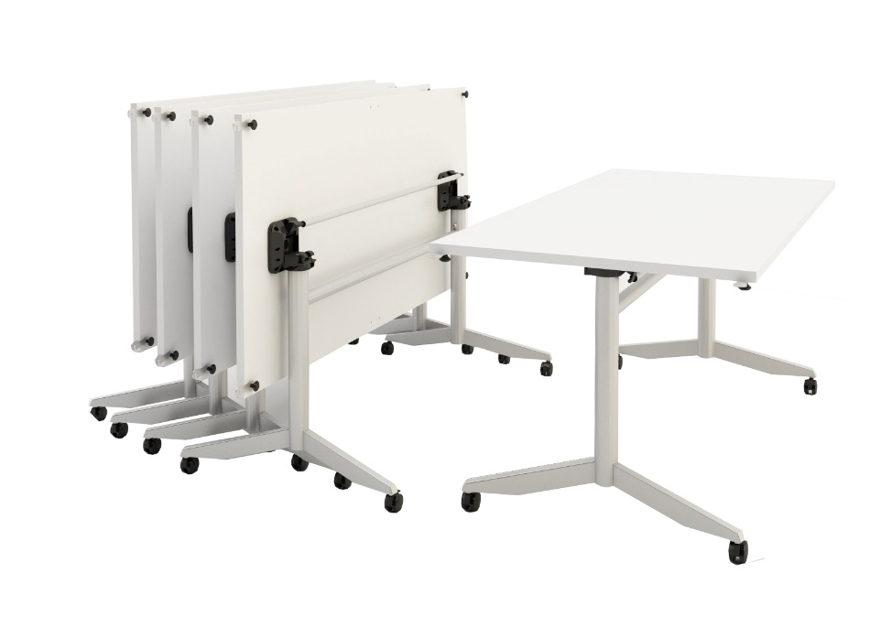

3. Krzesło konferencyjne wg wysokości oparcia:
- wysokie oparcie – 5 szt.
- niskie oparcie – 28 szt.

Krzesła konferencyjne bez podłokietników, z siedziskiem stanowiącym jedną bryłę z oparciem tzw. kubełek, tapicerowanym z każdej strony. Bazę - podstawę krzesła stanowi stelaż metalowy prętowy zamknięty, malowany proszkowo.
Stelaż zakończony ślizgami filcowymi przeznaczonymi do podłóg drewnianych i paneli.
Tapicerka: skład 100 % poliester, z atestem trudnopalności oraz min. 100 tys. cykli Martindale’a odporności na ścieranie.
Kolorystyka tapicerki i stelaża do uzgodnienia z Zamawiającym przed przystąpieniem do realizacji po przedstawieniu wzorników min. 6 kolorów do wyboru (odcienie szarości).

Poglądowe zdjęcie krzeseł z wymiarami:

Krzesło z wysokim oparciem – 5 szt.
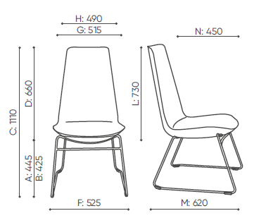

Krzesło z niskim oparciem – 28 szt.

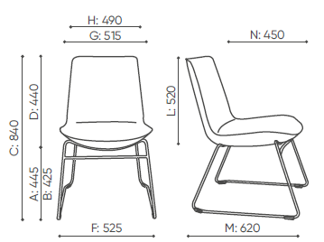

Krzesło z oparciem niskim i wysokim musi być z tej samej lini wzoru czyli taki sam model.

Gwarancja: min 24 miesięcy
Transport i montaż mebli w cenie
Wykonawca zobowiązuje się dostarczyć próbnik płyt meblowych, tkaniny do Zamawiającego w celu ustalenia rodzaju i odcienia przed przystąpieniem realizacji Zamówienia.
Wykonawca zobowiązuje się posiadać możliwość wykonania Zamówienia z wszystkich przedstawionych płyt, tkanin.

